**熔喷布项目开发文档**

目录

1. 简介 2

1.1. 2

2. 下单流程 2

3. 功能模块 3

3.1. 公众号菜单 3

3.1.1. 资质申请 3

3.1.2. 查看合同 3

3.1.3. 查看订单 3

3.2. 客户前端设计 3

3.2.1. 申购函模板下载 3

3.2.2. 资质申请表单 3

3.2.3. 查看合同 3

3.2.4. 订单页面 4

3.3. 系统前端设计 4

3.3.1. 客户信息管理 4

3.3.2. 系统用户管理：用户字段包括，账号、密码、角色 4

3.4. 客户后台接口设计 4

3.4.1. 资质申请接口：确认资质并返回认证成功或失败 5

3.4.2. 合同上传下载接口：实现现货合同、预售合同下载 5

3.4.3. 订单查询接口：返回订单详情 5

3.4.4. 公众号消息推送接口：实现推送文件下载链接 5

3.5. 5

4. 数据字典 5

4.1. 审核表 5

4.2. 合同表 6

4.3. 用户表 6

4.4. 订单表 6

4.5. 6

# 简介

## 

# 下单流程

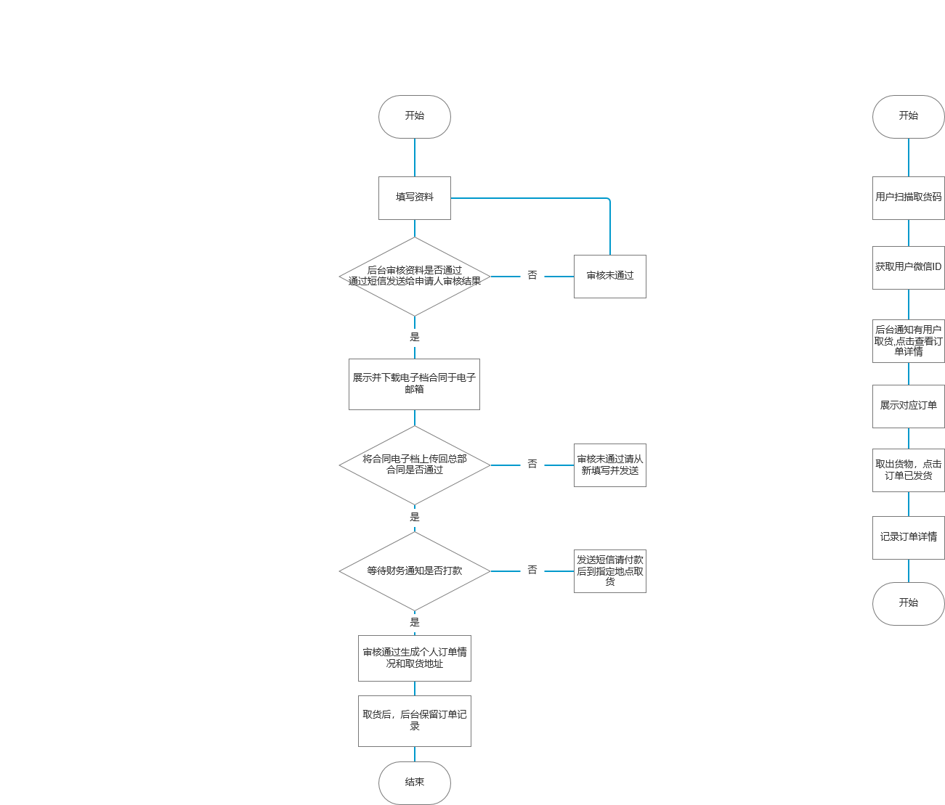

# 功能模块

## 公众号菜单

### 资质申请

### 查看合同

### 查看订单

## 客户前端设计

### 申购函模板下载

#### 产能现状及需求信息、熔喷布需求信息、经办人姓名、经办人电话

### 资质申请表单

#### 提交内容包括，厂区图片、营业执照副本（公章）、生产经营许可证（公章）、医疗器械许可证（公章）、资质证明（公章）、申购函（公章）上传（公章）

### 查看合同

#### 下载合同模板（现货、预售合同模板，发货时间和价格不同）

#### 提交合同（提示1-3工作日回复）

### 订单页面

#### 订单详情（包括物流订单号）

## 系统前端设计

### 客户信息管理

#### 查看审核信息：通过、驳回（信息不符合标准）

#### 查看合同信息：下载、上传、确认、驳回（合同不符合标准）

#### 查看订单信息：

##### 确认收款、驳回（财务审核不通过）

##### 填写物流信息

### 系统用户管理：用户字段包括，账号、密码、角色

#### 添加、修改、删除、查询用户

## 客户后台接口设计

### 资质申请接口：确认资质并返回认证成功或失败

### 合同上传下载接口：实现现货合同、预售合同下载

### 订单查询接口：返回订单详情

### 公众号消息推送接口：实现推送文件下载链接

## 系统后台接口设计

### 审核表查询、审核、驳回实现

### 合同表查询、上传、下载、审核、驳回实现

### 订单表查询、确认收款、驳回、填写物流订单实现

### 用户查询、添加、删除、编辑实现

# 数据字典

## 审核表

|  |  |  |
| --- | --- | --- |
| 字段名 | 数据类型 | 备注 |
| client_phone | varchar | 客户手机号 |
| factory_picture | varchar | 厂区图片 |
| business_license | varchar | 营业执照 |
| prod_oper_licence | varchar | 生产经营许可证 |
| medical_dev_license | varchar | 医疗器械许可证 |
| certification | varchar | 资质证明 |
| capcity_demand | varchar | 产能现状及需求信息 |
| melt_blown_demand | varchar | 熔喷布需求信息 |
| operator | varchar | 经办人姓名 |
| operator_phone | varchar | 经办人电话 |
| apply_for_picture | varchar | 申购函图片 |
| status | bool | 通过|驳回 |

## 合同表

|  |  |  |
| --- | --- | --- |
| 字段名 | 数据类型 | 备注 |
| client_phone | varchar | 客户手机号 |
| contract_client | varchar | 只有客户章合同 |
| contract_all | varchar | 双方章合同 |
| status | bool | 通过|驳回 |

## 用户表

|  |  |  |
| --- | --- | --- |
| 字段名 | 数据类型 | 备注 |
| account | varchar | 账号 |
| password | varchar | 密码 |
| role | int | 0:管理员，1:普通用户 |

## 订单表

|  |  |  |
| --- | --- | --- |
| 字段名 | 数据类型 | 备注 |
| client_phone | varchar | 客户手机号 |
| order_no | varchar | 物流号 |
| status | bool | 已收款|未收款 |

## 